Smlouva
na dodávky identifikačních etiket pro tiskárnu etiket Zebra Z4M plus
uzavřená podle § 2079 a násl. zákona č. 89/2012 Sb., občanský zákoník, ve znění pozdějších předpisů (dále jen „občanský zákoník“)
Smluvní strany

Česká národní banka
sídlo: Na Příkopě 28
115 03 Praha 1
IČO: 48136450
DIČ: CZ48136450
zastoupení: Ing. Tomáš Trtek, ředitel sekce peněžní
a
Ing. Zdeněk Virius, ředitel sekce správní
(dále jen „kupující“ nebo „ČNB“)
a
… obchodní firma/název …
zapsaná v obchodním rejstříku vedeném ………………… v ………………… oddíl …. vložka …. (v případě, že je dodavatel zapsán v obchodním rejstříku)
sídlo: …………………
IČO: …………………
DIČ: ………………… (bylo-li přiděleno)
zastoupení: …………………
č. účtu: ………./.... (plátce DPH uvede svůj účet, který je zveřejněn podle § 98 zákona o DPH)
(doplní dodavatel)
(dále jen „prodávající“)

Článek I
Předmět smlouvy
  - Prodávající se zavazuje dodávat kupujícímu identifikační etikety pro tiskárnu etiket Zebra Z4M plus dle specifikace uvedené v příloze č. 2 smlouvy, splňující požadavky kupujícího dle přílohy č. 1 smlouvy a minimálně v kvalitě vzorků, které tvoří volně připojenou přílohu č. 3 smlouvy (dále jen „zboží“ nebo „etikety“ jednotlivě „etiketa“).
  - Kupující se zavazuje zaplatit prodávajícímu za zboží cenu podle čl. III smlouvy.

Článek II
Lhůta a místa plnění
- Prodávající se zavazuje dodávat zboží do jednotlivých míst plnění podle odst. 2 tohoto článku nejpozději do 8 týdnů od obdržení objednávky, nedomluví-li se smluvní strany jinak, bez povinnosti uzavření dodatku.
- Místem plnění jsou provozní budovy kupujícího na adresách:
- Senovážná 3, 115 03 Praha 1;
- Hořická 1652, 502 00 Hradec Králové;
- Rooseveltova 18, 601 10 Brno;
- Nádražní 4, 702 00 Ostrava.
- Kupující bude zboží objednávat zpravidla 1x za 6 měsíců formou písemných objednávek zasílaných prodávajícímu elektronickou poštou na e-mailovou adresu: ……………. (doplní dodavatel), ve kterých bude rovněž uvedena pověřená osoba kupujícího pro převzetí zboží.
- U každé objednávky prodávající obratem potvrdí její příjem elektronickou poštou (dle instrukcí uvedených v objednávce).
- Převzetí zboží potvrdí po jeho kontrole pověřená osoba kupujícího na dodacím listě.

Článek III
Cena a platební podmínky
(dodavatel nedoplňuje cenu, bude doplněna při uzavření smlouvy s vybraným dodavatelem dle jeho nabídky)
1. Cena za 1 ks etikety činí …..,- Kč bez DPH a zahrnuje veškeré náklady prodávajícího s plněním podle této smlouvy, včetně dopravy zboží do místa plnění, balného a ostatních nákladů spojených s dodávkou zboží.
2. Daňový doklad za dodávku zboží vystaví prodávající na základě potvrzeného dodacího listu pověřenou osobou kupujícího, jehož kopie bude tvořit přílohu daňového dokladu.
3. Doklad k úhradě (fakturu) zašle prodávající elektronicky jako přílohu e-mailové zprávy na adresu faktury@cnb.cz ve formátu ISDOC. Pokud není možné vytvořit doklad ve formátu ISDOC, je možné zasílat jej ve formátu PDF. V jedné e-mailové zprávě smí být pouze jeden doklad k úhradě. Mimo vlastní doklad k úhradě může být přílohou e-mailové zprávy jedna až sedm příloh k dokladu ve formátech PDF, DOC, DOCX, XLS, XLSX. Přijaty budou i doklady k úhradě v jiném formátu, který bude v souladu s evropským standardem elektronické faktury. Nebude-li možné zaslat doklad k úhradě elektronicky, zašle jej prodávající v analogové formě na adresu:
Česká národní banka
sekce rozpočtu a účetnictví
odbor účetnictví
Na Příkopě 28
115 03 Praha 1.
4. Doklad k úhradě bude obsahovat údaje podle § 435 občanského zákoníku a bankovní účet, na který má být placeno a který je uveden v záhlaví této smlouvy nebo který byl později aktualizován prodávajícím (dále jen „určený účet“). Daňový doklad bude nadto obsahovat náležitosti stanovené v zákoně o dani z přidané hodnoty. Nezbytnou náležitostí každého dokladu je také číslo této smlouvy (ve formátu ISDOC v poli ID ve skupině Contract References), nebo číslo objednávky (ve formátu ISDOC v poli External_Order_ID ve skupině OrderReference), jsou-li objednávky v rámci smlouvy vystavovány. Pokud doklad bude postrádat některou ze stanovených náležitostí nebo bude obsahovat chybné údaje, je kupující oprávněn jej vrátit prodávajícímu, a to až do lhůty splatnosti. Nová lhůta splatnosti začíná běžet dnem doručení bezvadného dokladu.
5. V případě, že bude v dokladu k úhradě uveden jiný než určený účet, je prodávající povinen na základě výzvy kupujícího sdělit na e-mailovou adresu, ze které byla výzva odeslána, zda má být zaplaceno na bankovní účet uvedený v dokladu, nebo na určený účet. Uvedenou výzvu zašle kupující na e-mailovou adresu prodávajícího ……… (doplní dodavatel). V tomto případě se doklad k úhradě nevrací s tím, že lhůta splatnosti začíná běžet až dnem doručení sdělení prodávajícího podle věty první.
6. Splatnost dokladu k úhradě je 14 dnů od jeho doručení kupujícímu. Povinnost zaplatit je splněna odepsáním příslušné částky z účtu kupujícího ve prospěch účtu prodávajícího.
7. Smluvní strany se ve smyslu ustanovení § 1991 občanského zákoníku dohodly, že kupující je oprávněn započíst jakoukoli svou peněžitou pohledávku za prodávajícím, ať splatnou či nesplatnou, oproti jakékoli peněžité pohledávce prodávajícího za kupujícím, ať splatné či nesplatné.

Článek IV
Záruka za jakost, reklamace
- Prodávající zaručuje, že zboží bude minimálně v kvalitě vzorků dle volně připojené přílohy č. 3 smlouvy a že potisk etikety si uchová požadované užitné vlastnosti (vizuální čitelnost/čitelnost čárových kódů) nejméně 3 roky od data potištění.
- Případné reklamace musí být uplatněny u prodávajícího e-mailem na adresu: ………… (doplní dodavatel), popřípadě zasláním do sídla prodávajícího. V reklamaci je kupující povinen uvést popis vady a přiložit kopii dodacího listu reklamovaného zboží.
- Prodávající je povinen reklamaci vyřídit nejpozději do 20 pracovních dnů ode dne jejího obdržení, nedohodnou-li se smluvní strany písemně jinak, bez povinnosti uzavření dodatku.

Článek V
Smluvní pokuty
- V případě prodlení prodávajícího s dodáním zboží ve lhůtě podle čl. II odst. 1 smlouvy je kupující oprávněn požadovat smluvní pokutu ve výši 0,5 % z ceny nedodaného zboží za každý den prodlení a účtovat ji v této výši až do doby dodání zboží, nejdéle však po dobu 12 měsíců.
- V případě prodlení prodávajícího s vyřízením reklamace ve lhůtě podle čl. IV odst. 3 smlouvy je kupující oprávněn požadovat smluvní pokutu ve výši 0,5 % z ceny reklamovaného zboží za každý den prodlení.
- V případě prodlení kupujícího s úhradou daňového dokladu je prodávající oprávněn požadovat úrok z prodlení podle nařízení vlády č. 351/2013 Sb.
- Smluvní pokutou není dotčen nárok na náhradu škody.
- Smluvní pokuta je splatná do 14 dnů ode dne doručení jejího vyúčtování prodávajícímu.
- Povinnost zaplatit je splněna odepsáním příslušné částky z účtu povinného ve prospěch účtu oprávněného.

Článek VI
Odstoupení od smlouvy
- V případě, že některá ze smluvních stran podstatně poruší smluvní povinnost vyplývající pro ni z této smlouvy, je druhá smluvní strana oprávněna odstoupit od smlouvy či od dílčí objednávky, při níž k porušení smluvní povinnosti došlo.
- Za podstatné porušení smluvních povinností dle předchozího odstavce se považuje zejména:
ze strany prodávajícího:
- prodlení ve lhůtě pro dodání zboží podle čl. II odst. 1 smlouvy delší než 30 dnů,
- zboží nebude splňovat požadavky kupujícího dle přílohy č. 1 smlouvy, odpovídat specifikaci dle přílohy č. 2 smlouvy, či nebude minimálně v kvalitě vzorků dle volně připojené přílohy č. 3 smlouvy, a k nápravě nedojde ve lhůtě 30 pracovních dnů od obdržení reklamace kupujícího;
ze strany kupujícího:
- prodlení s úhradou jakéhokoli oprávněně vystaveného dokladu k úhradě delší než 30 dnů.
3. Smluvní strany se dohodly, že kupující je oprávněn odstoupit od této smlouvy kdykoliv v průběhu insolvenčního řízení zahájeného na majetek prodávajícího.
4. Odstoupení je účinné doručením písemného oznámení o odstoupení druhé smluvní straně. Prodávající se zavazuje nejpozději do 30 dnů od účinnosti odstoupení zajistit na své náklady odvoz zboží, od jehož dodání bylo odstoupeno.
5. Po odstoupení smluvní strany vypořádají vzájemná práva a povinnosti.

Článek VII
Závěrečná ustanovení
- Tato smlouva se uzavírá na dobu neurčitou.
- Smlouva nabývá platnosti a účinnosti dnem podpisu oběma smluvními stranami.
- Smlouvu lze ukončit písemnou výpovědí. Výpovědní lhůta činí 6 měsíců a počíná běžet prvním dnem měsíce následujícího po doručení výpovědi druhé smluvní straně.
- Veškeré změny smlouvy budou prováděny pouze formou písemných chronologicky číslovaných dodatků, podepsaných oběma smluvními stranami, vyjma případů uvedených v této smlouvě.
- Smluvní strany se dohodly, že závazkový vztah založený touto smlouvou se řídí občanským zákoníkem.
- Spory vyplývající z této smlouvy budou řešeny především dohodou smluvních stran. Nebude-li možné dosáhnout dohody, bude spor řešen před místně a věcně příslušným soudem České republiky.
- Tato smlouva se pořizuje ve třech stejnopisech s platností originálu, z nichž kupující obdrží dva a prodávající jeden stejnopis.

Přílohy:
č. 1 - Požadavky kupujícího
č. 2 - Specifikace etiket (dodavatel doplní v souladu s požadavky uvedenými v příloze č. 1 smlouvy)

č. 3 - Vzorky etiket (volně připojená příloha)
(Přílohou se při uzavření smlouvy stanou vzorky etiket vybraného dodavatele, předložené na výzvu zadavatele v souladu s podmínkami poptávky)

V Praze dne ……………… 2021 V ……………..… dne ……………. 2021

Za kupujícího: Za prodávajícího:

………………………………… …………………………………
Ing. Tomáš Trtek (doplní dodavatel)
ředitel sekce peněžní

…………………………………
Ing. Zdeněk Virius
ředitel sekce správní

Příloha č. 1

Požadavky kupujícího

A) Obecné požadavky
- zdravotní nezávadnost, tj. manipulace bez osobních ochranných prostředků
- při skladování a běžném provozu nesmí materiál vykazovat zvýšené požární nebezpečí
- barva: bílá
- balení kotoučů etiket: v nevratných obalech – maximální hmotnost 10 kg
- etikety musí být vysoce přilnavé, při manipulaci se sáčky se etikety nesmí odchlipovat

B) Technické požadavky (ruční aplikace etiket na sáček)
- termotransferový způsob tisku
- parametry etiket / kotouče s etiketami:
- rozměr etikety: 105 x 50 mm
- materiál etikety: FOAMTAC (Polyfoam)
- šíře podkladové pásky: 110 mm
- vnitřní průměr dutinky: 76 mm
- maximální vnější průměr kotouče: 155 mm
- aplikace na polyethylenový sáček, do kterého jsou baleny mince
- stálost tisku: min. 3 roky
- etikety musí být kompatibilní s pryskyřičnou barvicí páskou Zebra Z4800 (04800BK11045)
- šíře: 110 mm
- délka: 450 m
- návin: OUT
- dutinka: 1"
- barva: černá
- základní film: polyester
- skenovací schopnosti: infračervené a viditelné světlo

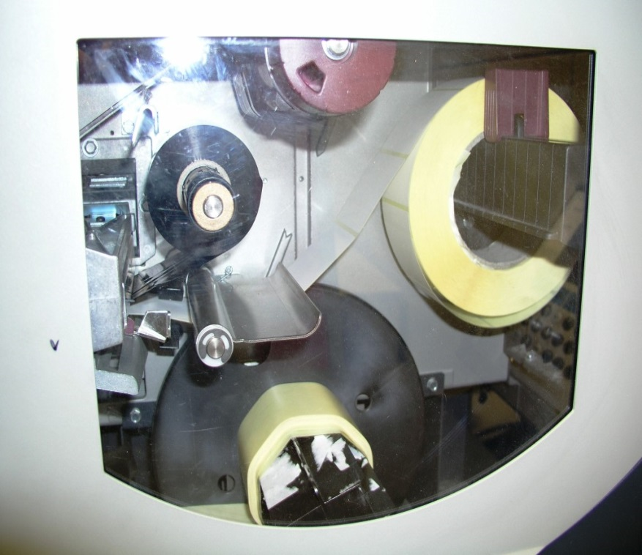
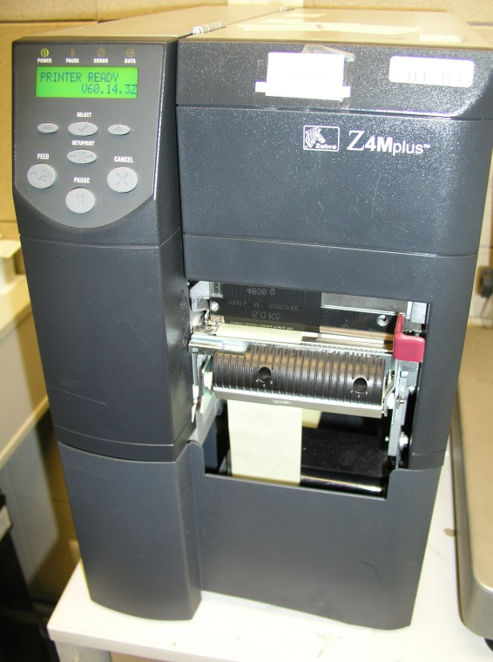

Příloha č. 2

Specifikace etiket

…………………………...
…………………………...
……………………………
…………………………...
…………………………...
……………………………
…………………………...
…………………………...
(dodavatel doplní v souladu s Přílohou č. 1 – Požadavky kupujícího)

